报价须知
1、表格中所有项目必须全部报价。例如：报名低值易耗品类，需将低值易耗品清单中所列项目全部报价。
2、不得增减更改此报价单表格格式，如擅自更改视为废标！
3、报价时请注明报价公司名称、联系人、联系电话。

医用物理学实验低值易耗品清单
公司名称：
联系人： 联系电话：
实验名称 | 所需用品 | 规格型号 | 数目 | 单价 | 总价 | 备注
实验三液体粘度的测定 | 无水乙醇 | 电子纯BV-Ⅲ | 100瓶 |  |  | 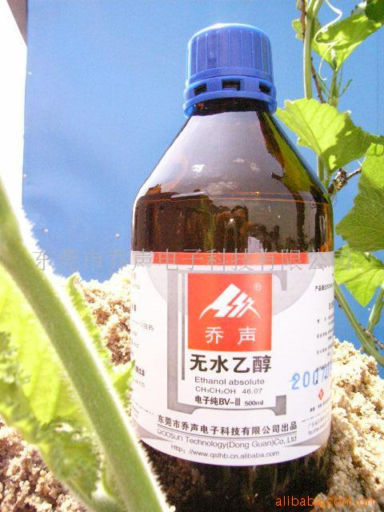
实验三液体粘度的测定 | 蒸馏水 | 屈臣氏蒸馏水400ml | 100瓶 |  |  | 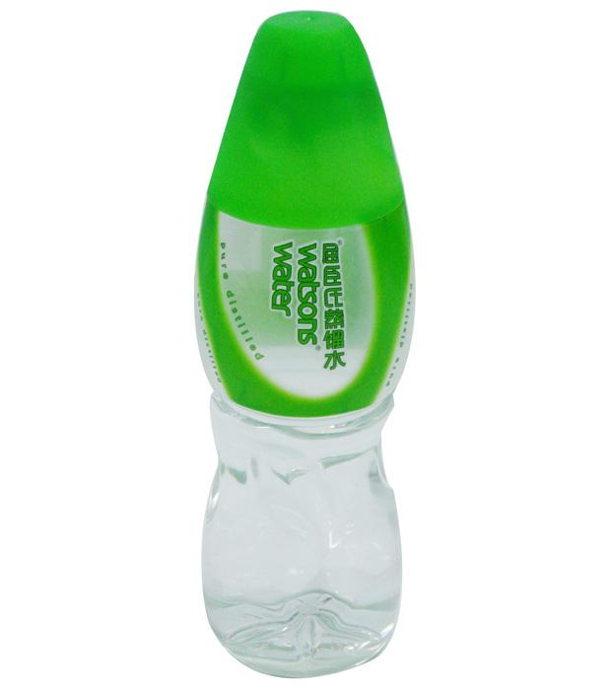
实验四示波器的使用 | 电池（9V） | 南孚 | 16 |  |  | 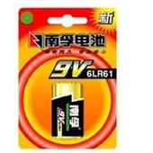
实验四示波器的使用 | 电池（1.5V） | 南孚 | 20 |  |  | 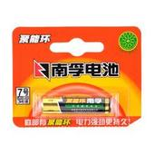
实验六心电图机技术指标的测定 | 心电图纸 | 福田 | 200卷 |  |  | 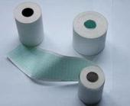
实验六心电图机技术指标的测定 | 固体胶 | 得力7102 | 20管 |  |  | 
实验七数字图像的拍摄与处理 | A4打印字 |  | 1箱
实验七数字图像的拍摄与处理 | 光盘 | 紫光CD空白光盘 | 100张 |  |  | 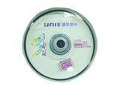
合计

低值耐用品清单
公司名称：
联系人： 联系电话：
实验名称 | 所需用品 | 规格型号 | 数目 | 单价 | 总价 | 备注
实验三液体粘度的测定 | 温度计 | 玻璃水银  -20℃-100℃ | 32 |  |  | 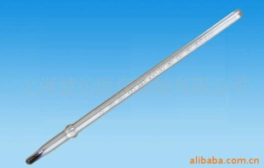
实验三液体粘度的测定 | 注射器(5ml) | 一次性无菌塑料(5ml) | 32 |  |  | 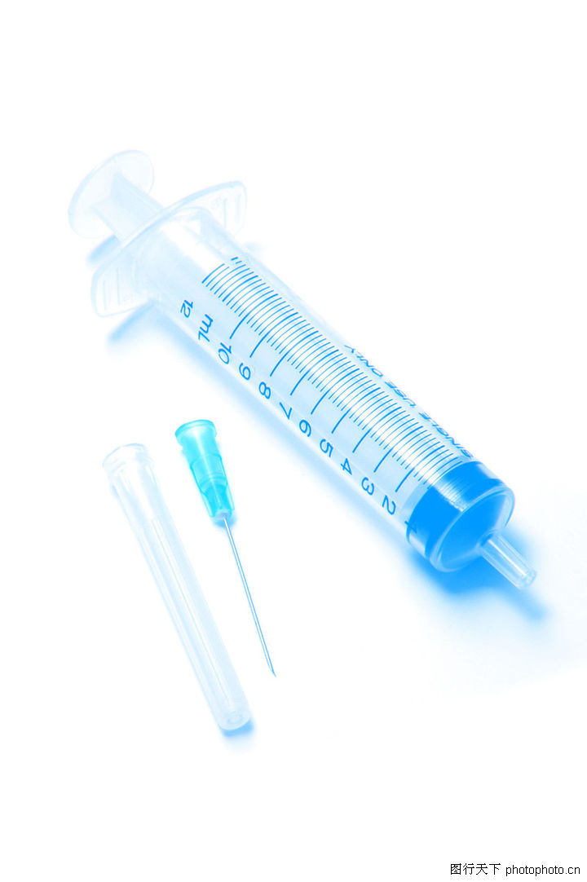
合计

固定资产
公司名称：
联系人： 联系电话：
实验名称 | 所需用品 | 型号 | 数目 | 单价 | 总价 | 备注
实验二人耳听阈曲线的测定 | BD-II-116型听觉实验仪（FD-AM-B人耳听觉测定实验仪） | 北大青鸟  BD-II-116 | 32 |  |  | 北大青鸟  复旦天欣  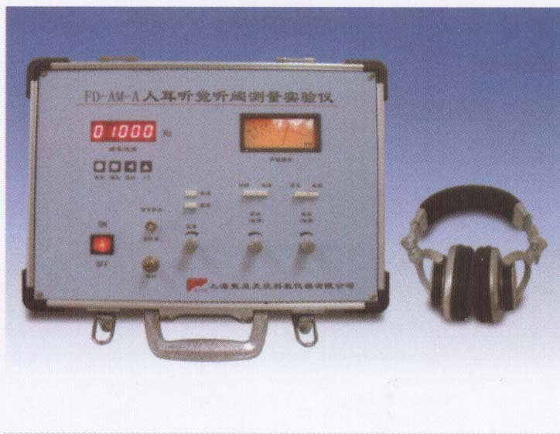
实验三液体粘度的测定 | 奥氏粘度计  （需定做架子） | 1831型 | 32 |  |  | 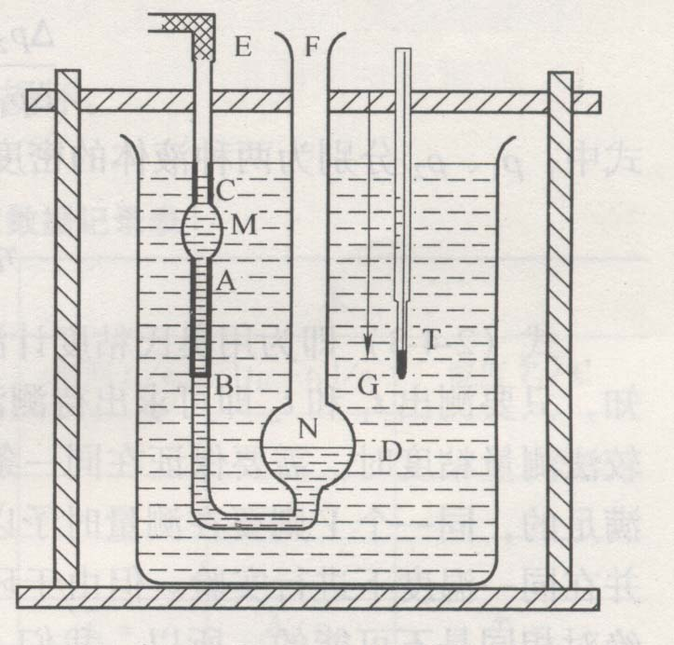
实验三液体粘度的测定 | 恒温槽 | 2L烧杯 | 32
实验三液体粘度的测定 | 秒表 | SXZ9DM1010 | 32 |  |  | 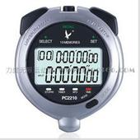
实验四示波器的使用 | ST-16B示波器 | ST-16B  10MHz单踪示波器 （衰减、扫描均为数码开关）垂直工作方式：CH1频 带 宽 度：DC：0~10MHZ上 升 时 间：35nS垂直偏转系数：5mV/p~20V/p扫描偏转系数：  0.2s/p~0.1µs/p触 发 方 式：自动、常态、TV同步有X-Y功能 外触发功能精  度：±3%外形尺寸：  200（H）╳140（W）╳300（D） | 16 |  |  | 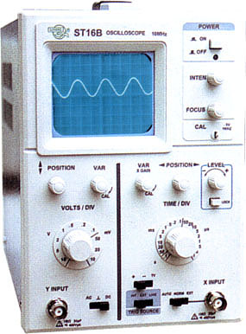
实验四示波器的使用 | 信号发生器（YB1602） | YB1602 | 16 |  |  | 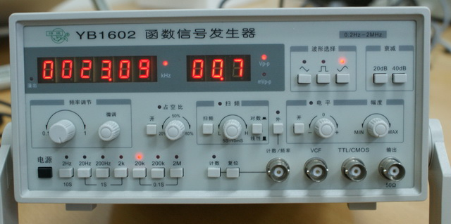  绿杨公司
实验六  心电图机技术指标的测定 | XD-7100单道心电图机 | XD-7100 | 16 |  |  | 上海医疗器械高技术公司02164168180  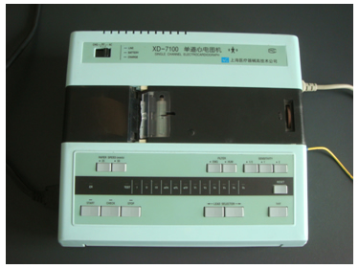
实验七数字图像的拍摄与处理 | 普通数码相机 | Aigo/爱国者 T70 | 16 |  |  | 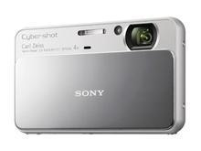
实验七数字图像的拍摄与处理 | 扫描仪 | 明基 5560 | 4 |  |  | 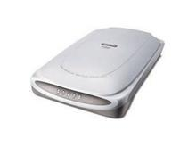
实验七数字图像的拍摄与处理 | 打印机 | EPL-6200 | 4 |  |  | 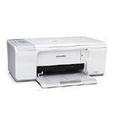
实验五用分光计、衍射光栅测定光波波长 | 光栅 | 300条/mm | 32 |  |  | 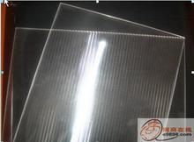
实验五用分光计、衍射光栅测定光波波长 | JJY1'型分光计 | JJY1' | 16 |  |  | 浙江光学仪器制造有限公司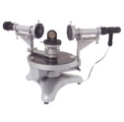
实验五用分光计、衍射光栅测定光波波长 | GP20Na(Hg)低压钠（汞）灯 | GP20Na-II | 16 |  |  | 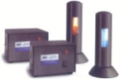
其他用品 | 仪器柜 | 850*400*1850mm,0.6mm | 8个 |  |  | 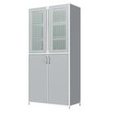
其他用品 | 文件柜 | 850*400*1850mm,0.6mm | 4个 |  |  | 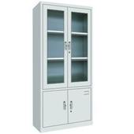
其他用品 | 手推车（大） |  | 4个 |  |  | 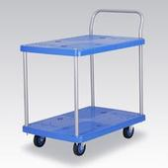
其他用品 | 白板 | 1.2*3m(带架) | 4个 |  |  | 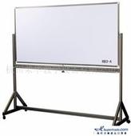
合计

大学物理实验室固定资产清单
公司名称：
联系人： 联系电话：
实验名称 | 所需用品 | 型号 | 数目 | 单价 | 总价 | 备注
迈克尔逊干涉仪 | WSM迈克尔孙干涉仪 | WSM-100 | 16 |  |  | 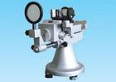  浙江光学仪器制造有限公司
用超声波探测物体的厚度 | FD-UDE-AA类超声实验仪 | FD-UDE-A | 16 |  |  | 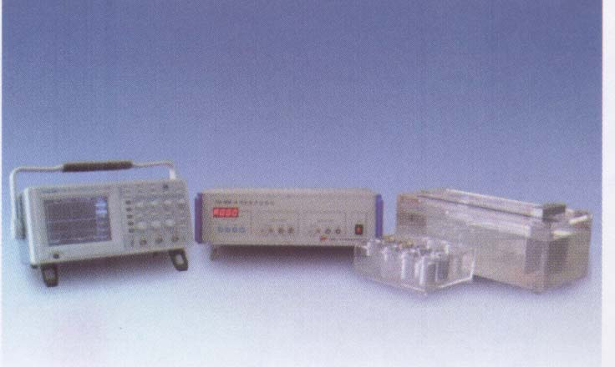
干涉法测微小量 | 生物显微镜 | Sk200 | 16 |  |  | 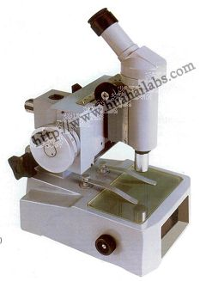
干涉法测微小量 | 牛顿环 | SZ-37 | 16 |  |  | 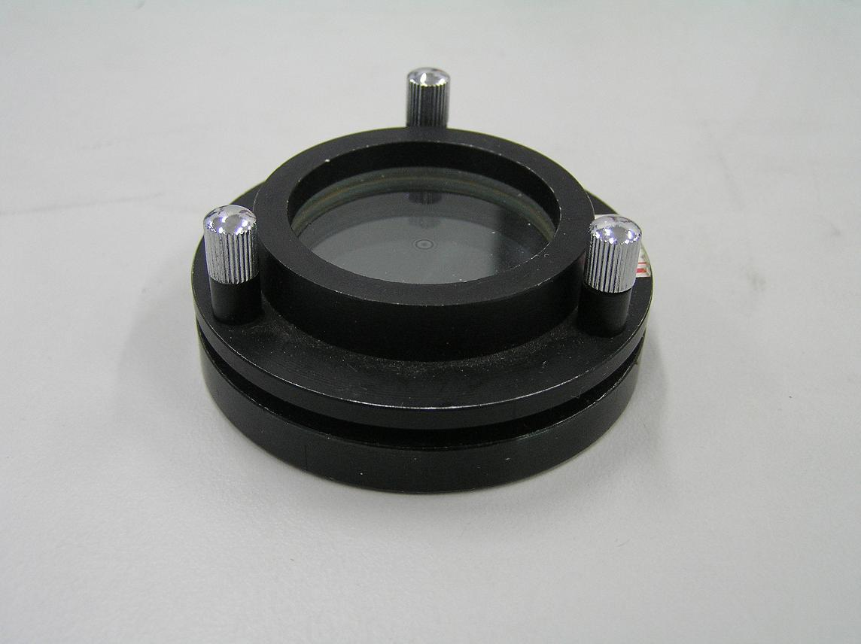  北京绿扬永恒仪器仪表有限公司
温度传感器特性及人体温度测量 | FD-BHM-A温度传感器特性及人体温度测量实验仪 | FD-BHM-A | 16 |  |  | 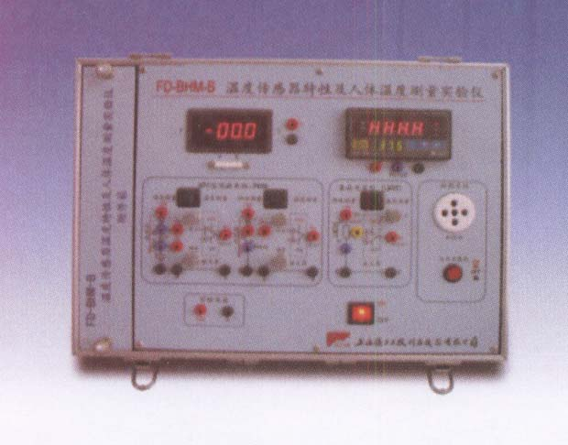
合计

大学物理实验室常用仪器目录
公司名称：
联系人： 联系电话：
实验名称 | 所需用品 | 型号 | 数目 | 单价 | 总价 | 备注
10.身高和体重的回归分析 | 体重身高计 | HW-600 | 2 |  |  | 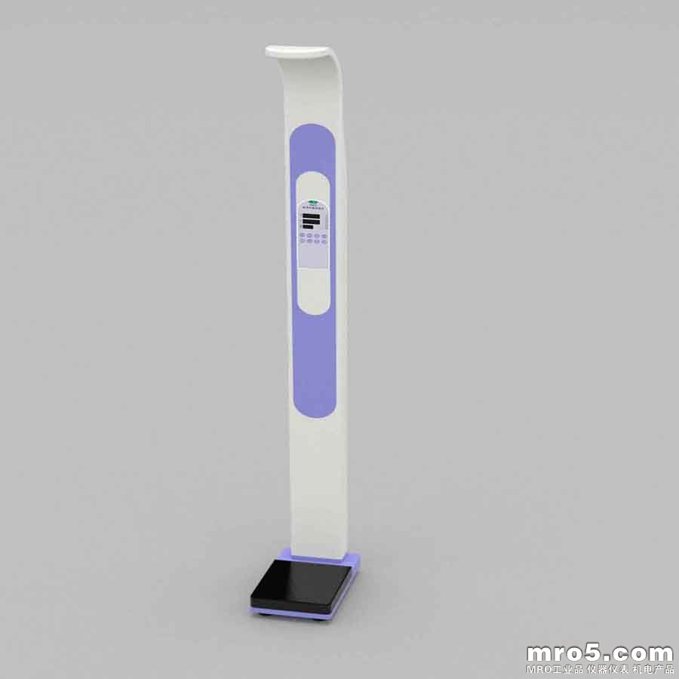
11.用单摆测量重力加速度 | FD-DB-II新型单摆实验仪 | FD-DB-II | 16 |  |  | 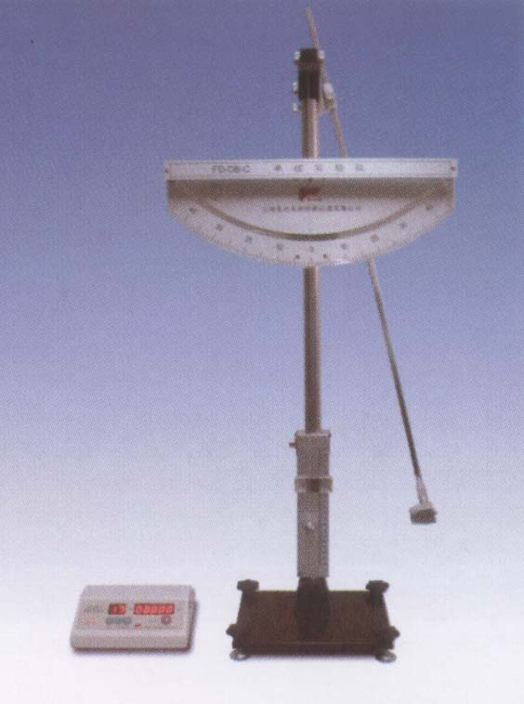
12.用力敏传感器测定物体的密度 | FD-NST-I液体表面张力系数测定仪 | FD-NST-I | 16 |  |  | 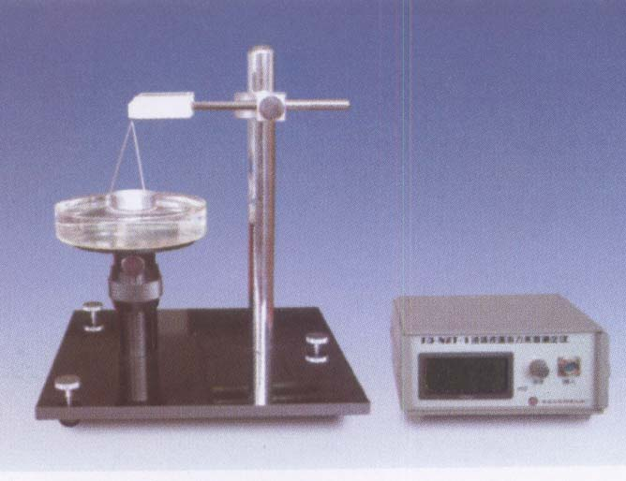
17.声速的测量 | FD-SV-D声速测量及超声测距综合实验仪 | FD-SV-D | 16 |  |  | 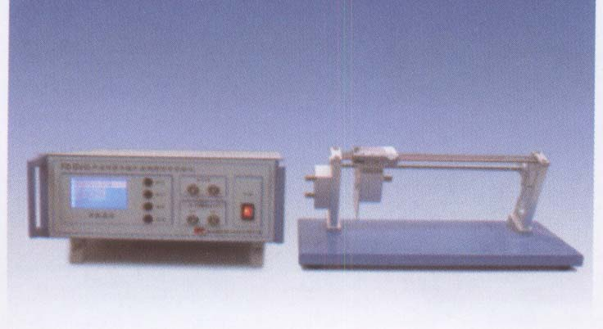
18.万用电表的使用 | 指针式万用电表 | 南京仪表厂MF47-C | 16 |  |  | 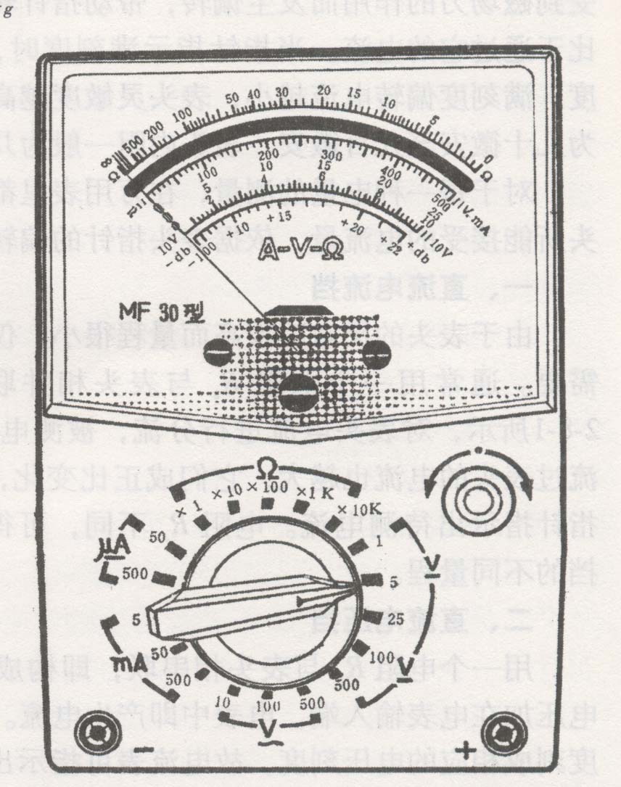
18.万用电表的使用 | 电路板 | PCB | 16 |  |  | 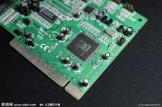
18.万用电表的使用 | 直流电源 | JBP3010 | 16 |  |  | 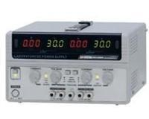
19.空气比热容比测定 | FD-NCD-II空气比热容比测定仪 | FD-NCD-II | 16 |  |  | 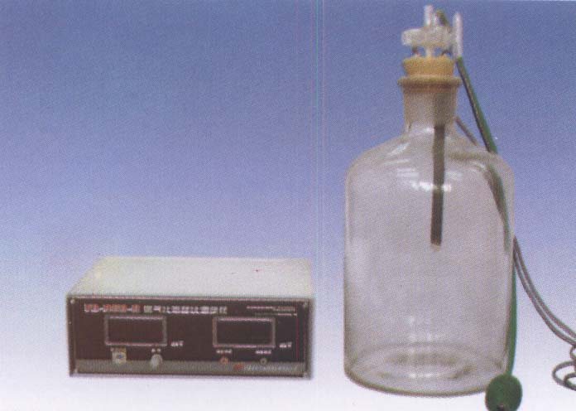
20.亥姆霍兹线圈磁场及梯度磁场的调节与测量 | FD-HM-I亥姆霍兹线圈磁场测定仪 | FD-HM-I | 16 |  |  | 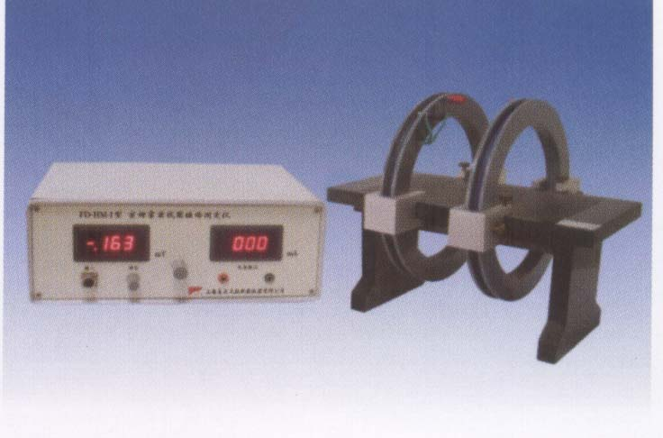
21.霍尔元件测磁场 | FD-HL-5霍尔效应实验仪 | FD-HL-5 | 16 |  |  | 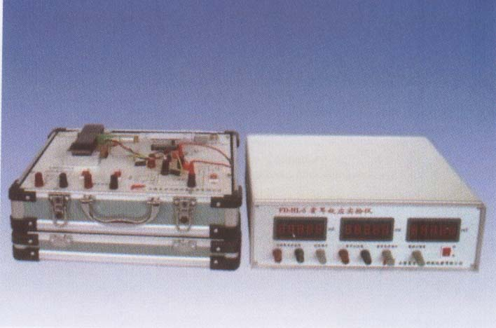
22.核磁共振 | FD-CNMR-I核磁共振仪 | FD-CNMR-I | 6 |  |  | 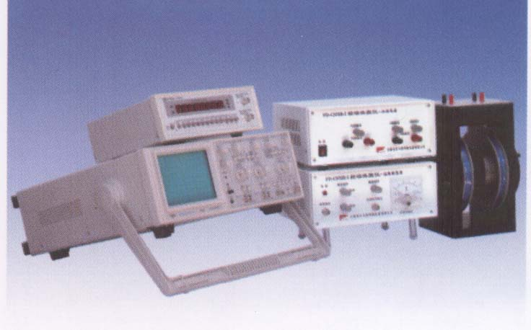
23.压力传感器特性及人体心率与血压测量实验仪 | FD-HRBP-A | FD-HRBP-A | 16 |  |  | 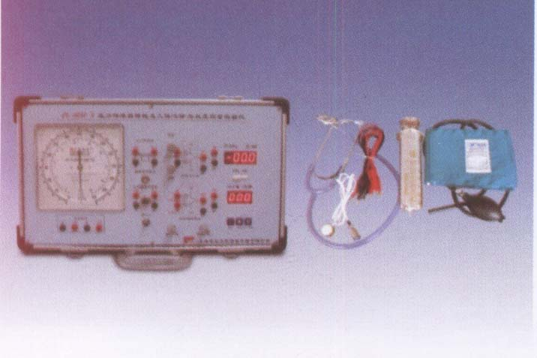
24.弗兰克-赫兹实验 | FD-FH-B弗兰克-赫兹实验仪  3500元/套 | FD-FH-B | 16 |  |  | 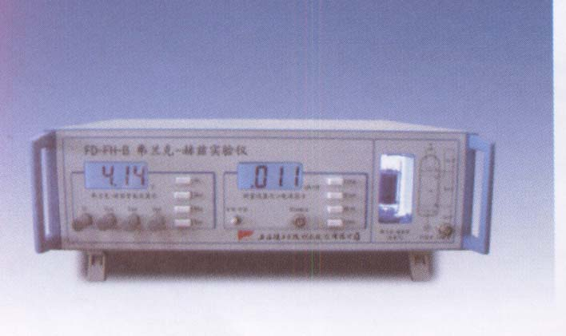
合计

三全医用影像物理学实验
公司名称：
联系人： 联系电话：
实验名称 | 所需用品 | 型号 | 数目 | 单价 | 总价 | 备注
用超声波探测物体的厚度（A超） | FD-UDE-AA类超声实验仪 | FD-UDE-AA | 16 |  |  | 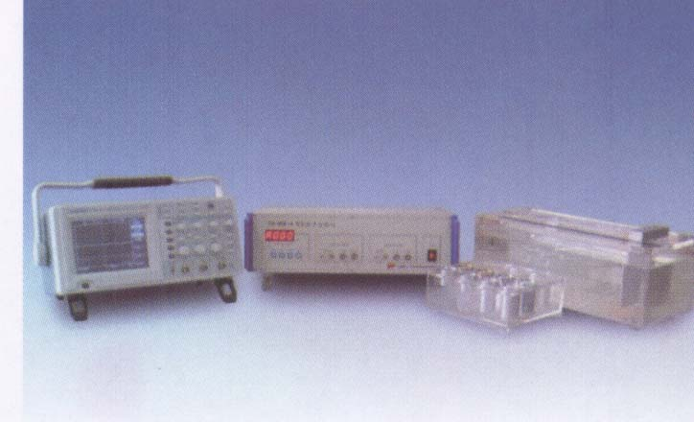
单缝单丝衍射光强分布实验仪 | FD-OD-I单缝单丝衍射光强分布实验仪 | FD-OD-I | 16 |  |  | 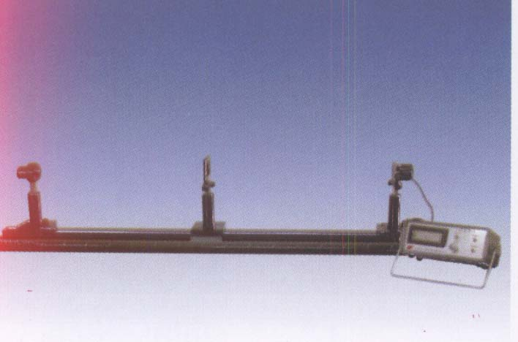
合计

